ЛАБОРАТОРНАЯ РАБОТА №5

СКАНИРУЮЩИЙ ИНТЕРФЕРОМЕТР ФАБРИ-ПЕРО

1. ЦЕЛЬ РАБОТЫ

Целью работы является знакомство с методами исследования спектральных характеристик лазерного излучения, а так же с устройством и принципом работы сканирующего интерферометра Фабри-Перо.

2. ПРЕДВАРИТЕЛЬНАЯ ПОДГОТОВКА К РАБОТЕ

2.1. Рекомендуемая литература:

1. Ландсберг Г.С. Оптика.-М.: Физматлит, 2003.- 848с.
2. Бутиков Е.И. Оптика, - М.: Лань, 2012. -608с.

3. Шмидт В. Оптическая спектроскопия-М.: Техносфера, 2007.-368с.

2.2. Изучить следующие вопросы:

- многолучевая интерференция когерентных монохроматических световых волн;
- спектральный состав лазерных источников света;
- теория интерферометра Фабри-Перо;

3. ОСНОВНОЕ РАБОЧЕЕ ЗАДАНИЕ

3.1 Задание 1. Юстировка интерферометра Фабри-Перо.

3.1.1. Выполнить установку лазера параллельно оптической скамье (ОС) (см. рис.3.1.1.).

Рис. 3.1.1. Схема юстировки оптической системы:
1 - лазер гелий-неоновый; 2 - блок питания лазера; 3, 3' - экран в двух положениях.
Включить блок питания лазера. Поставить экран рядом с лазером и перемещая лазер, добиться того, что бы пятно лазерного излучения было в центре экрана. Затем установить экран в конце ОСи юстировочными винтами крепления лазера добиться, что бы пятно лазерного излучения попало в центр экрана. Опять установить экран ближе к лазеру. Если пятно осталось в центре экрана, то зафиксировать юстировочные винты лазера. Если пятно немного сместилось, то переместить столик с лазером до совмещения с центром экрана. Стоит проделать юстировку до тех пор, пока пятно лазерного излучения в разных положениях экрана не будет по центру.
3.1.2. Настройка поляризационной развязки (ПР).
Поставить на ОС столик с ПР. ПР состоит из поляризатора и пластины λ/4, размещенных в едином корпусе. Вращая ПР вокруг оптической оси лазера, добиться максимального ослабления прошедшего через ПР луча, а затем повернуть на 90º.
3.1.3. Собрать схему установки сканирующего интерферометра Фабри-Перо (см. рис.3.1.2.).

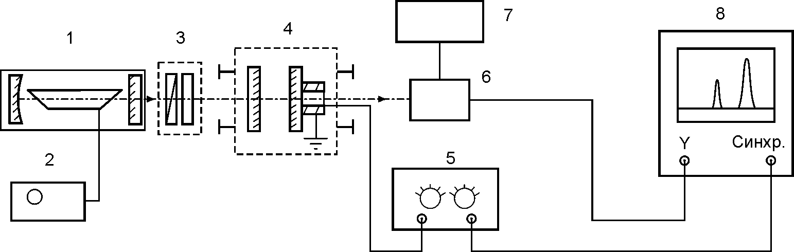

Рис. 3.1.2. Блок-схема лабораторной установки:
1 - исследуемый He-Ne лазер; 2 - блок питания исследуемого лазера; 3 - поляризационная развязка; 4 - интерферометр Фабри-Перо; 5 - генератор синусоидальных колебаний; 6 - фотоприемное устройство (ФПУ); 7 - блок питания ФПУ; 8 - осциллограф.

3.1.4. Установить на ОС интерферометр Фабри-Перо. При этом луч лазера должен проходить по центру первого зеркала (по ходу луча), а отраженный от него луч совпадать по направлению с падающим. Осторожно вращая юстировочные винты на первом зеркале интерферометра, совместить прямой и отраженные лучи (два пятна на поверхности ПР должны совпасть). Затем вращая юстировочные винты второго зеркала, свести "веер" пятнышек на экране в одно пятно.
3.1.5. Убрать с ОС экран и установить ФПУ. Слегка перемещая вверх-вниз и в сторону ФПУ, добиться точного попадания прошедшего через интерферометр луча в апертуру ФПУ.

Задание 3.2. Исследование спектрального состава излучения He-Ne лазера.

3.2.1. Включить осциллограф , блоки питания ФПУ и генератора синусоидальных колебаний. Снова вращая юстировочные винты второго зеркала, добиться максимального сигнала на экране осциллографа.
3.2.2. Изменяя переменное и постоянное напряжение на пьезокерамическом элементе (амплитуду качания сканирующего интерферометра), проследить, как меняется форма сигнала. Подобрать напряжение, при котором на экране укладывается 1-2 контура усиления за один период качания. Зарисовать в рабочей тетради вид полученных осциллограмм.
3.2.3. Включить фен и постепенно нагревать лазер (попытка изменить длину резонатора). Проследить, как меняется форма сигнала. Зарисовать в рабочей тетради вид полученных осциллограмм.
3.2.4. Рассчитать межмодовое расстояние резонатора лазера в единицах ν и λ (длина резонатора L=20см, λ=6328Аº).
3.2.5. На основе расчета и анализа полученных осциллограмм зарисовать контур усиления исследуемого лазера.

4. Заключение

4.1.Провести анализ полученных результатов и теорети-чески обосновать их.
4.2.Оформить индивидуальный отчет в соответствии с установленными требованиями.

КОНТРОЛЬНЫЕ ВОПРОСЫ

1. Какими физическими процессами определяется ширина спектра излучения He-Ne лазера?
2. Что такое продольные моды? Выведите формулу для межмодового расстояния.
3. Многолучевая интерференция монохроматических волн.
4. Опишите устройство и принцип работы сканирующего интерферометра Фабри-Перо, его основные спектральные характеристики.
5. Объясните назначение поляризационной развязки, используемой в работе.
6. При какой длине He-Ne лазера возможен одномодовый режим?

